ХАРЬКІВСКИЙ ЗАВОД
«СПОРТІНВЕНТАР»
Постачальник: Харківський Орендний Завод «Спортінвентар»
Україна, м. Харків, вул. Миргородська, 4,
код за ЄДРПОУ 02941497
Свідоцтво платника ПДВ №29841309 ІПН 029414920389
п/р 26005060099138 в ХГФУ «Приват банк» м. Харків, МФО 351533.
IBAN: UA043515330000026005060099138
Є платником податку на прибуток підприємств на загальник підставах
www.sport-inventory.com.ua

Комерційна пропозиція
Обладнання проекту «Скейт-роллер-парк 12 кварталу»
м.Дніпро

На ваш запит повідомляємо, що можемо надати обладнання для скейт-роллер-парку можемо надати таке обладнання

- Розгін приставний (разгонка) є одним з основних стандартних елементів роллердрома або скейт парку.
Представляє з себе складову зварену конструкцію, яку можна умовно розділити на 2 частини: параболліческую і тумбу.
В якості несучої конструкції застосований металокаркас. На несучий каркас монтовані листи водостійкою фанери, які стійкі до різних зовнішніх впливів.
Нижня частина разгонки захищена від пошкоджень при заїзді за допомогою металевого бортика.

шт. 3 Ціна (од.) 7187 грн Всього: 21561 грн
- Лавка вулична
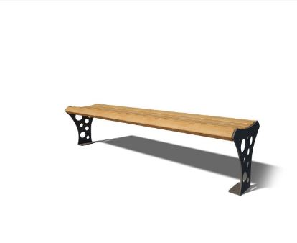

Шт. 3 ціна 5000грн Всього 15 000 грн
Доставка 6000
Монтаж обладнання 12000
Загальна сума: 54 561 грн (П`ятдесят чотири тисячи п`ятсот шістдесят одна гривня 00 копійок)
________________________________________________________________
Харківський завод Спортинвентарь
61010, м. Харків, вул.Миргородска, 4
Тел. 0673393355

